今日动态

2月21日 星期三 来园12人
一、来园
今天是正式开学的第一天，汪语晗、储奕、朱瑾玥、季萱菡、苏安柒、常阳浩、高语汐、汪刘懿、韩鑫桐、卢彦霖、朱长睿、郭奕鸣小朋友能开开心心来园，积极参与开学仪式，为你们点赞哦。
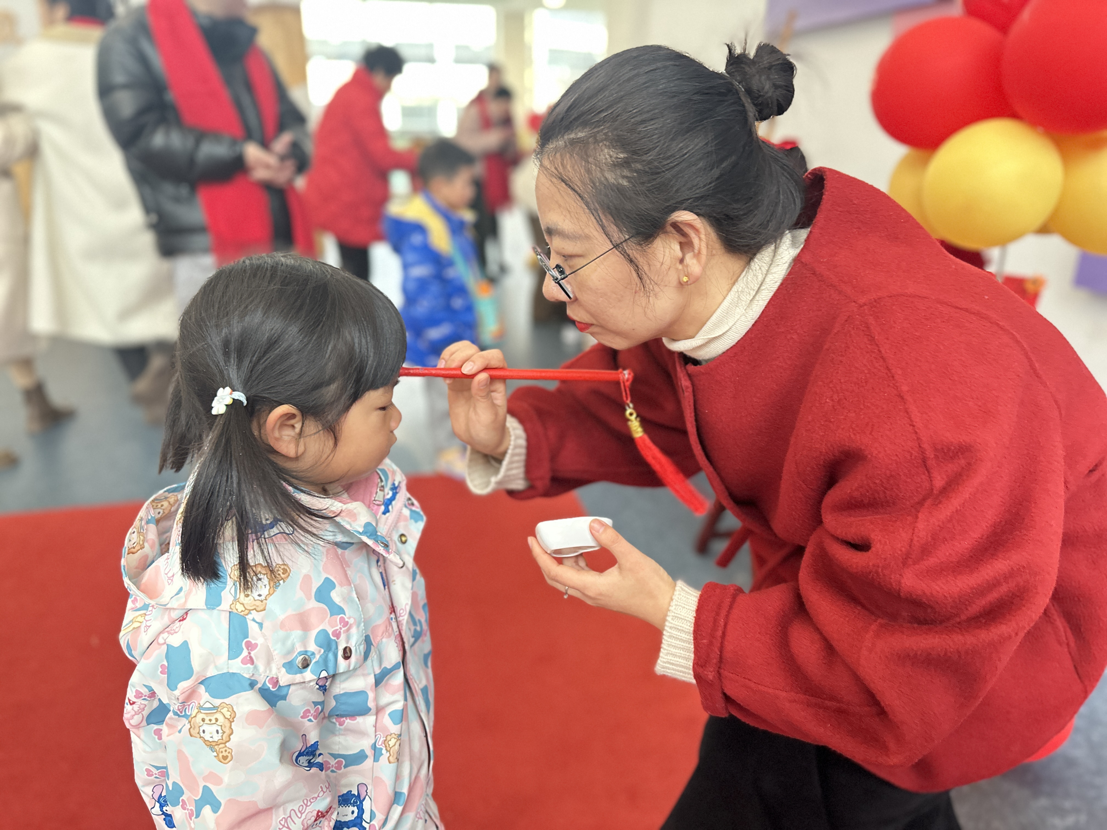 | 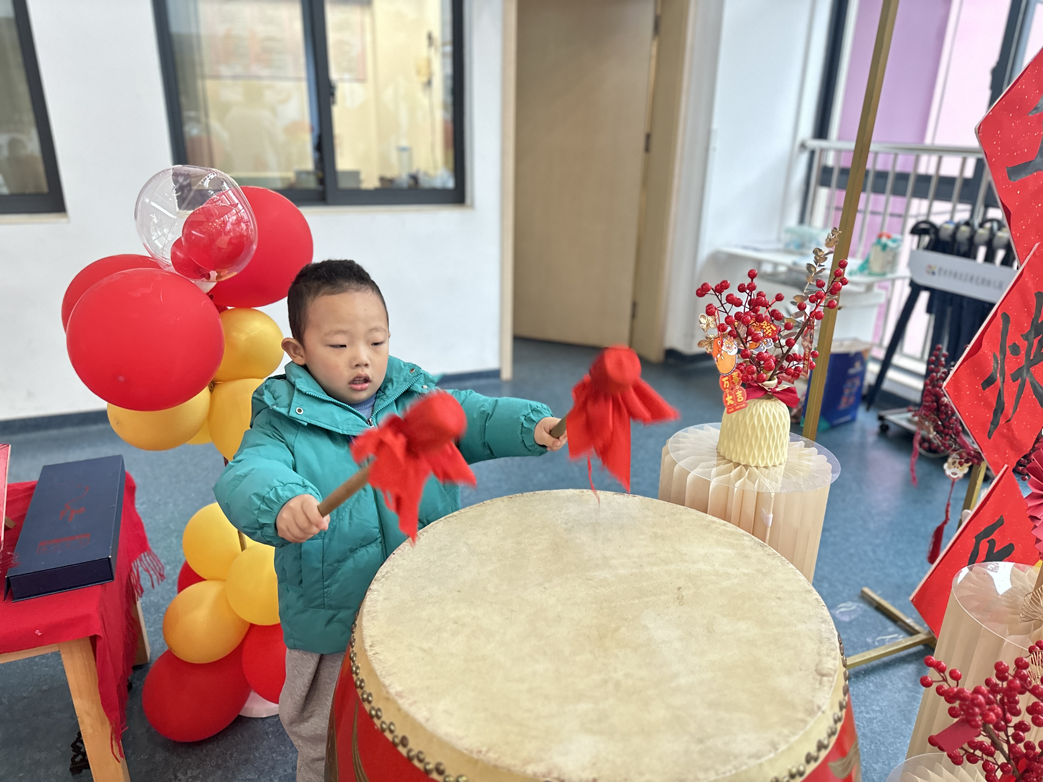 | 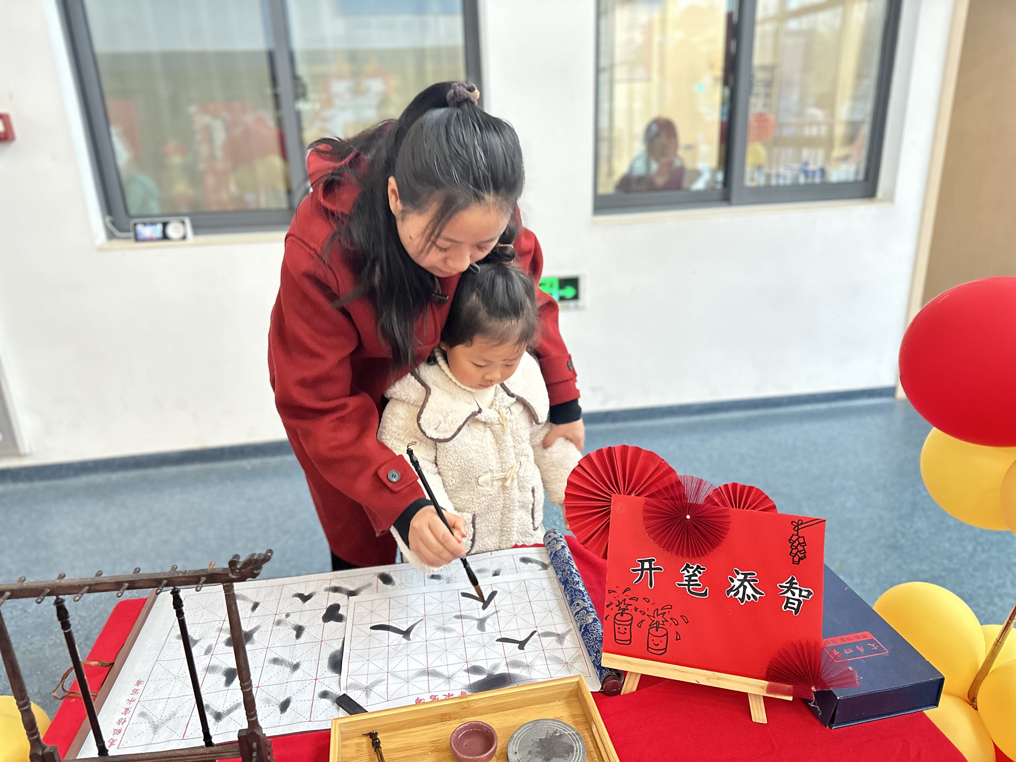
 | 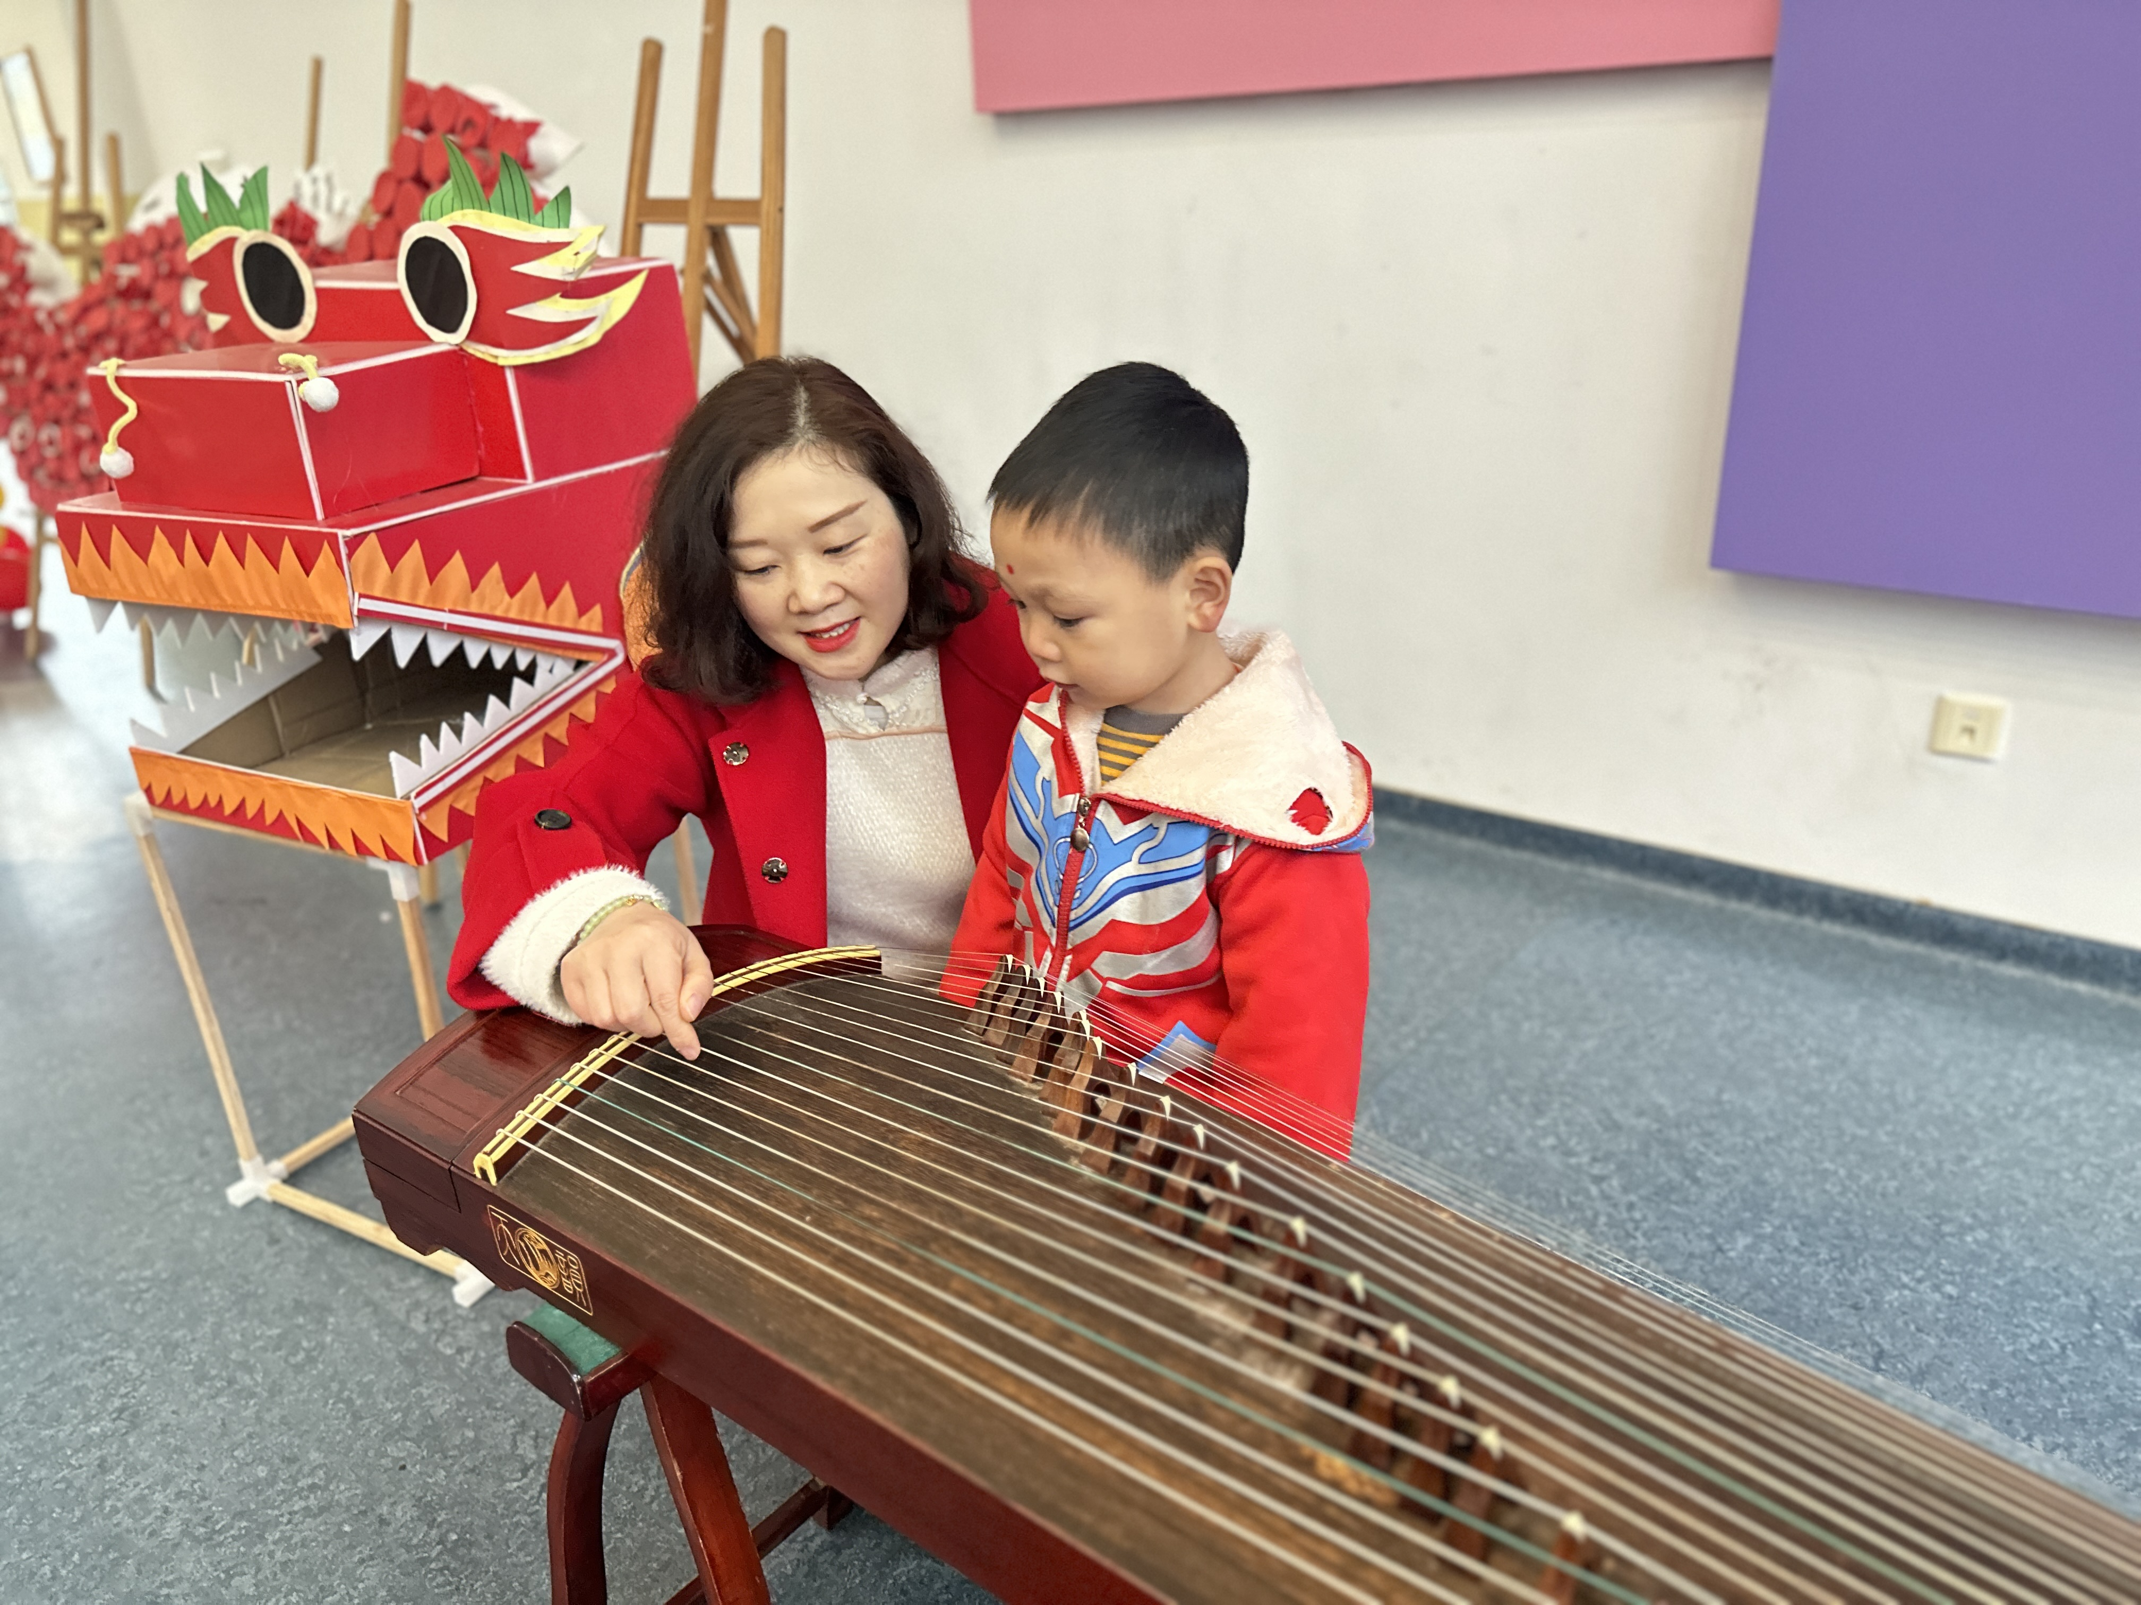 | 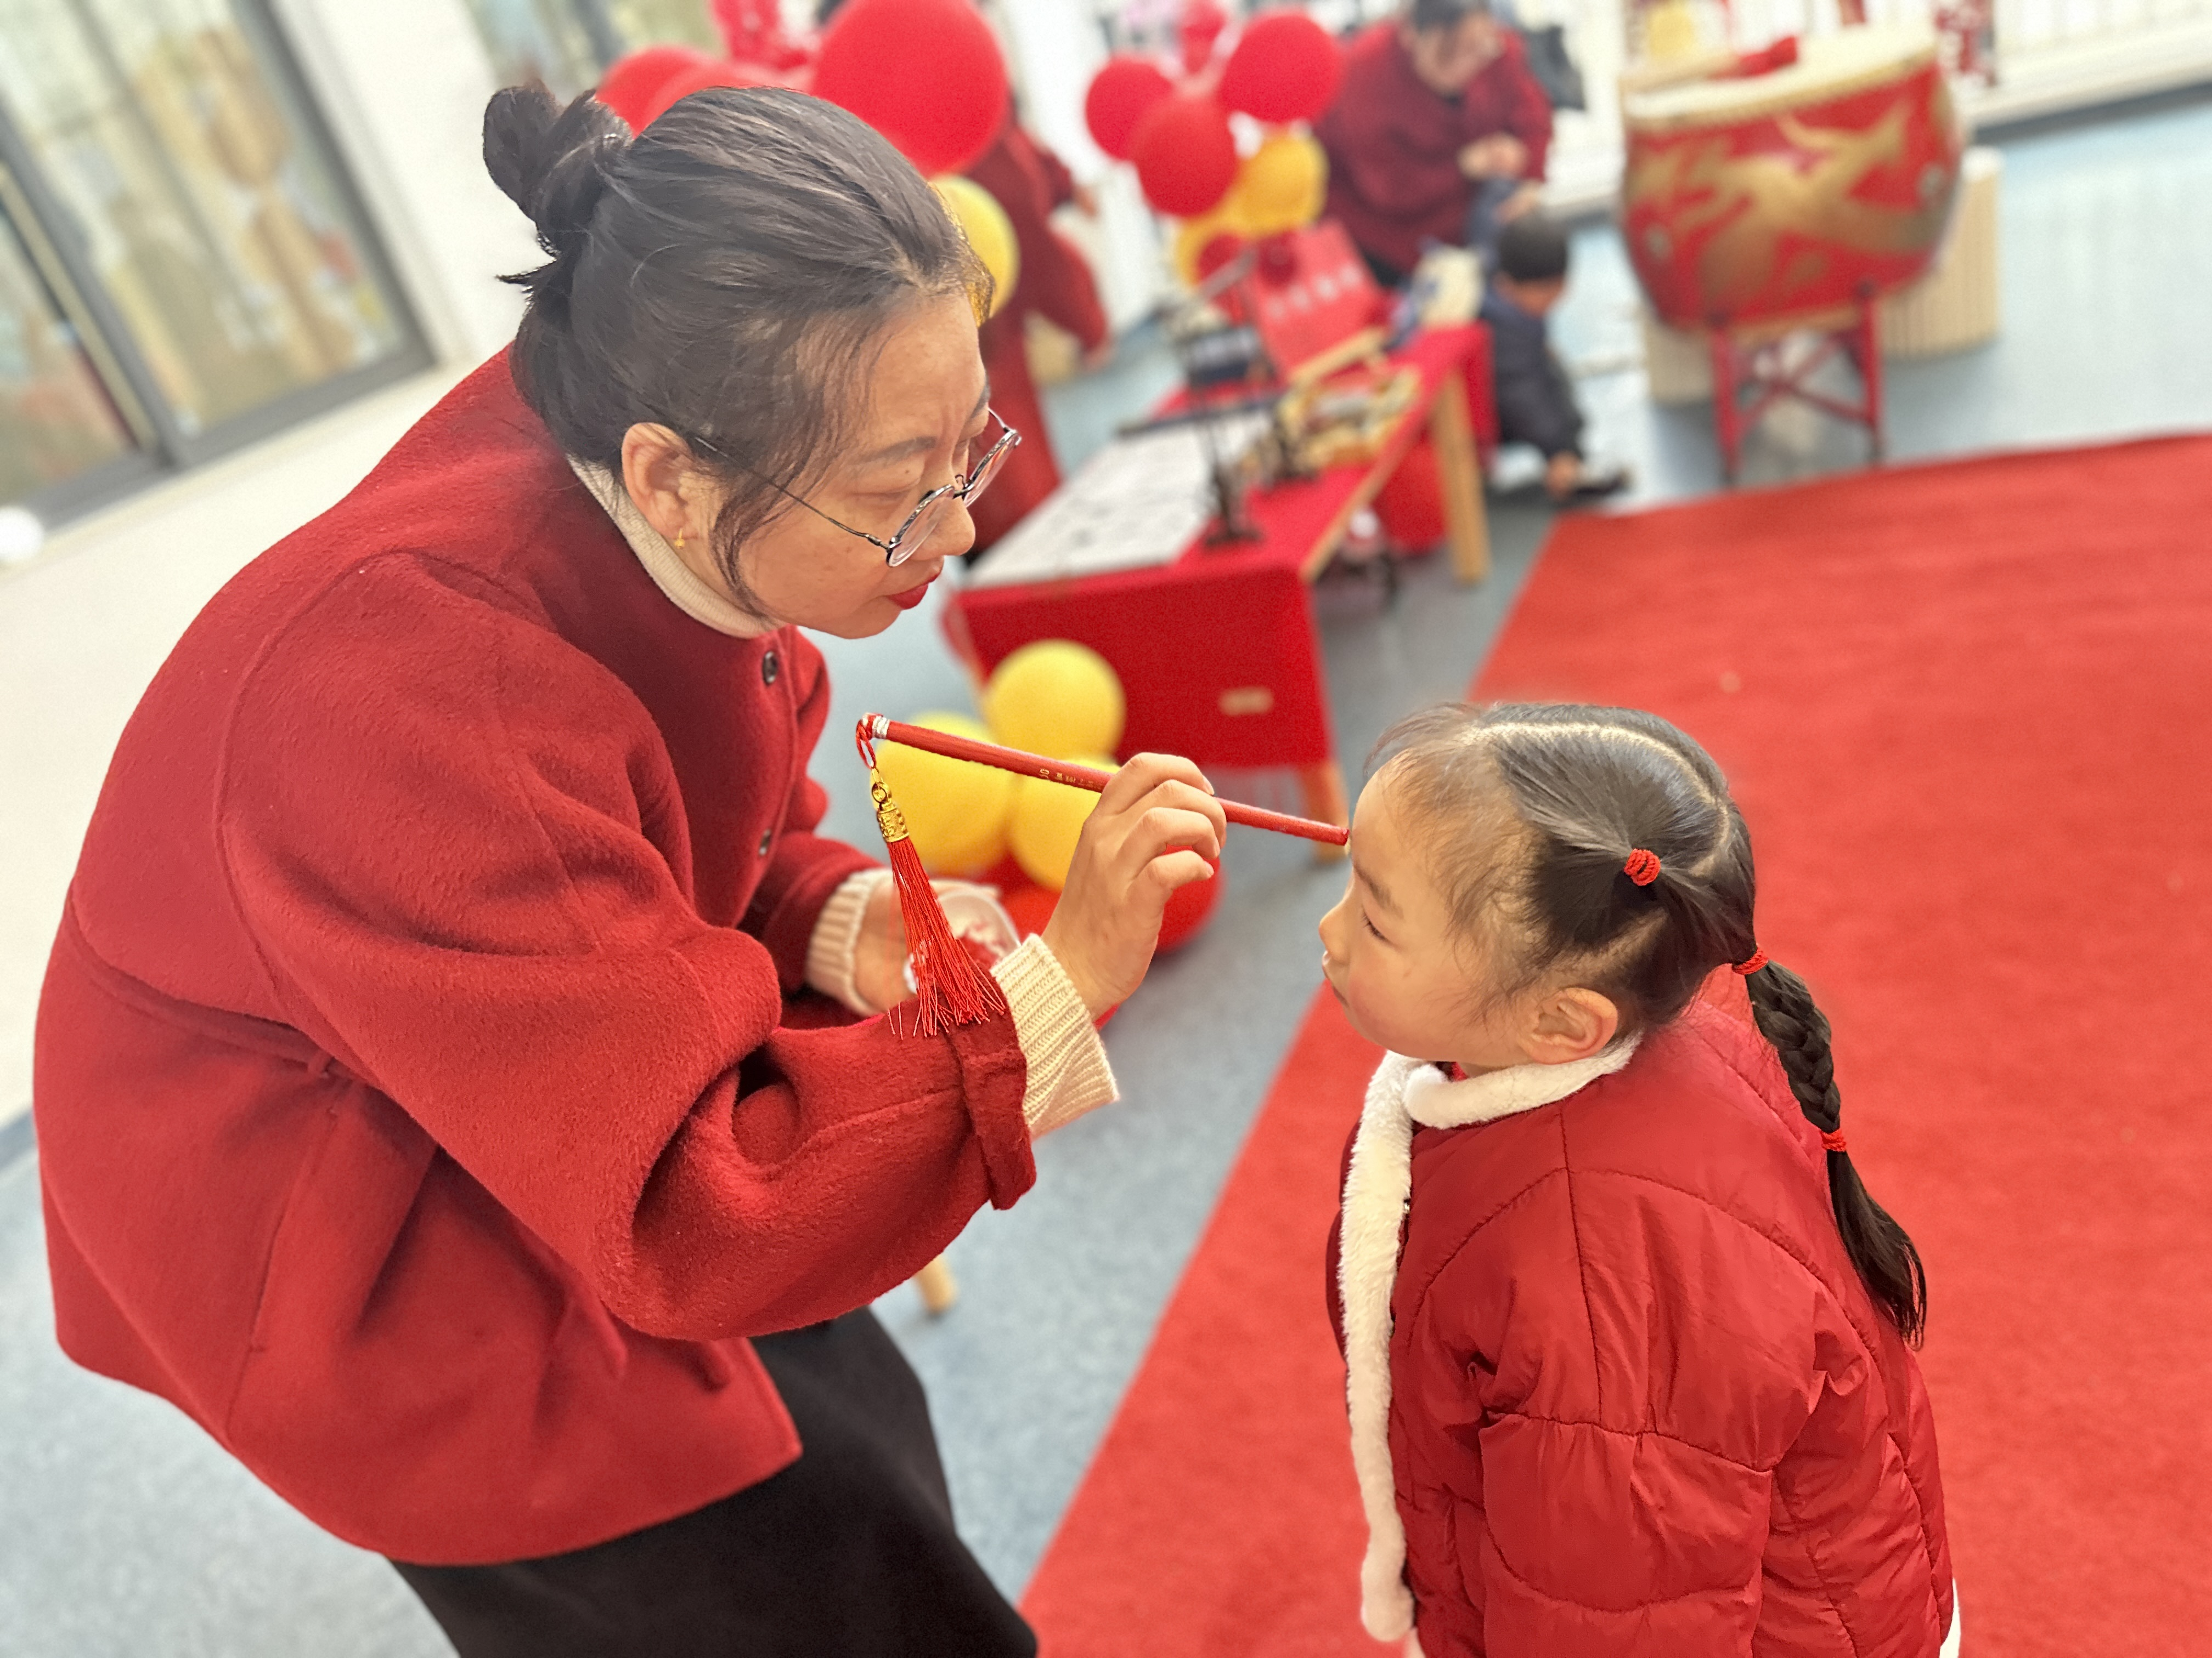

二、集体活动
今天上午，我们开展了谈话活动：新年最高兴的事。这是一节偏谈话类的综合活动。“春节”是我们中国既传统又盛大的节日，值得所有人庆贺，小班的孩子第一次离开幼儿园，在家里过了一个快乐的“春节”，度过了一个快乐的新年。回到幼儿园后见到老师和同伴，幼儿肯定有很多开心或难忘的事情要相互倾诉、交流。因此，我们以“新年最高兴的事”为话题，开展本次活动，发展孩子的语言表达能力。
活动中，能够提前将寒假里的趣事分享在群内，愿意来分享的小朋友有：朱瑾玥、季萱菡、常阳浩、高语汐、韩鑫桐、朱长睿、郭奕鸣；虽然没有照片，但也愿意用简单的语句在集体面前清楚地讲述新年里自己最开心的事的小朋友有：储奕、汪语晗、苏安柒、汪刘懿、卢彦霖你们也很棒哦！
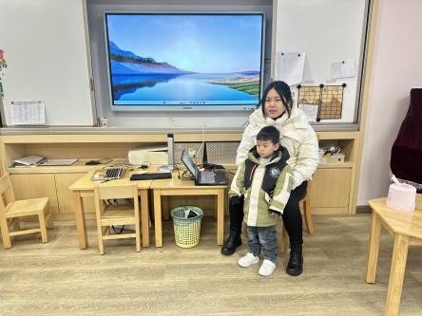 | 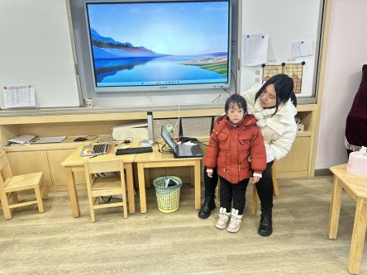 | 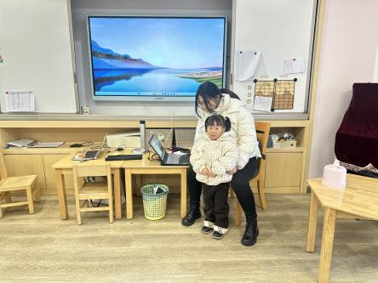

三、区域游戏
区域 | 游戏幼儿
图书区 | 季萱菡
智慧区 | 韩鑫桐、朱长睿、高语汐
建构区 | 储奕、汪语晗、卢彦霖、汪语晗、郭奕鸣
娃娃家 | 苏安柒
美工区 | 朱瑾玥、常阳浩

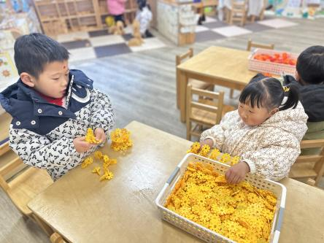  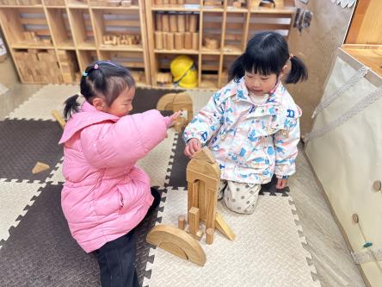 | 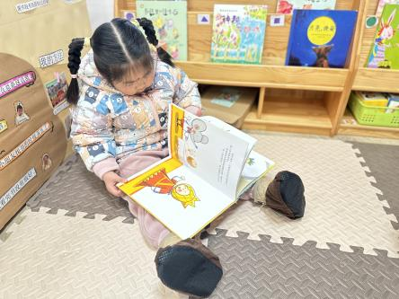 | 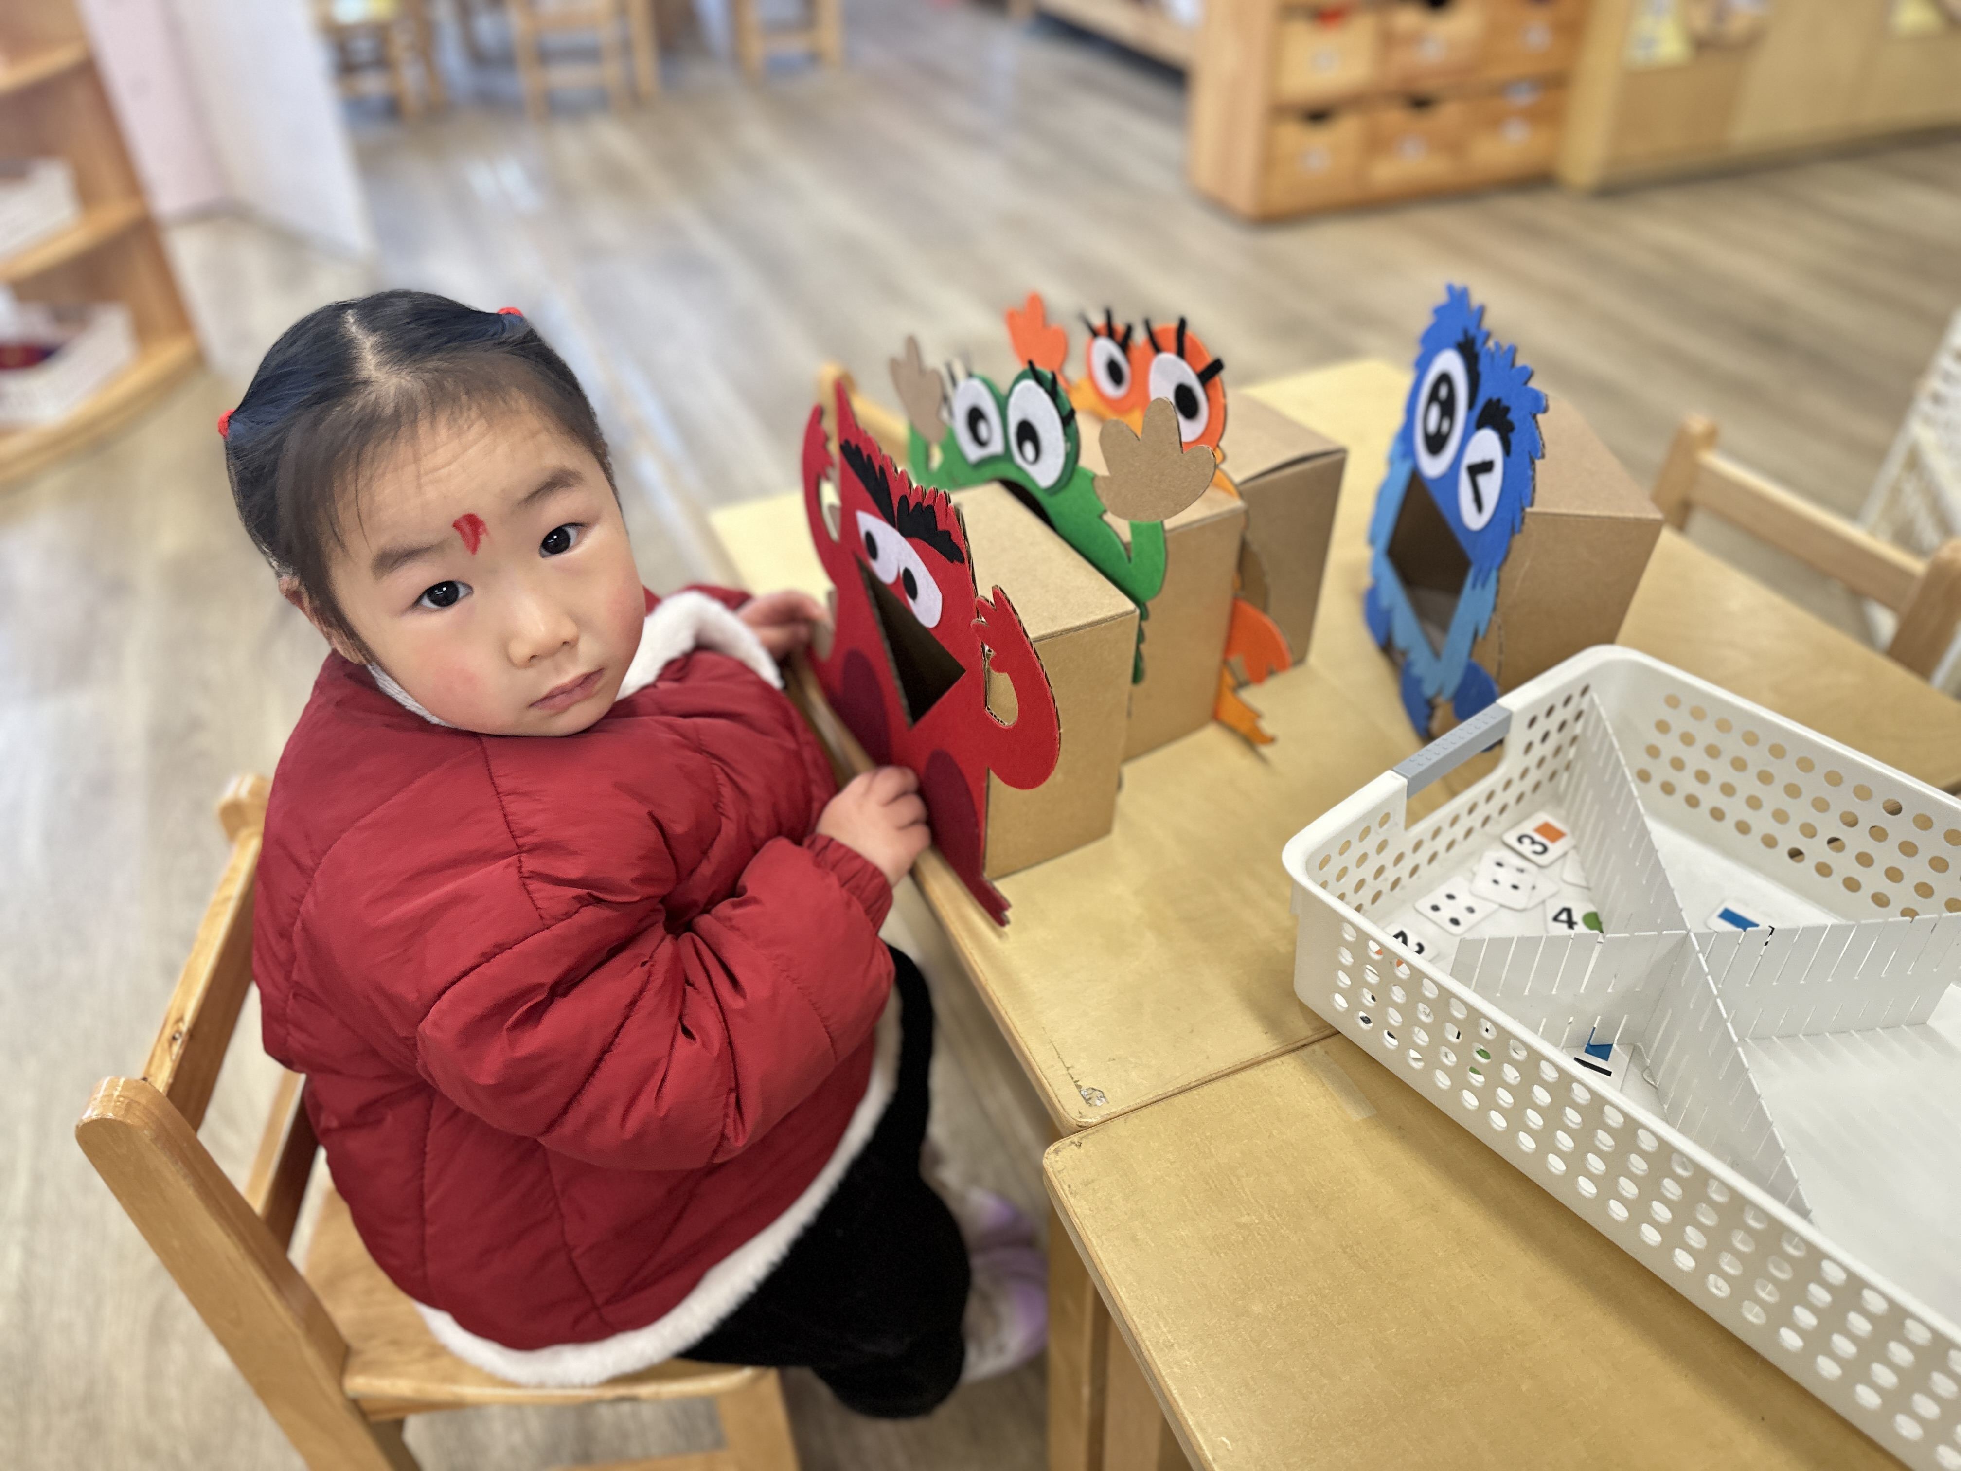
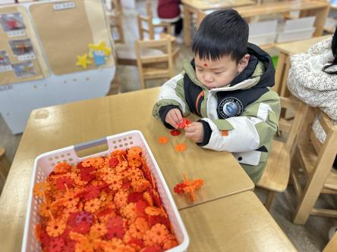 | 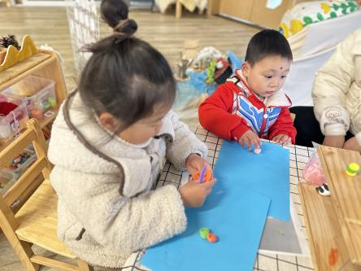 | 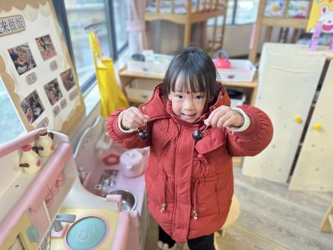
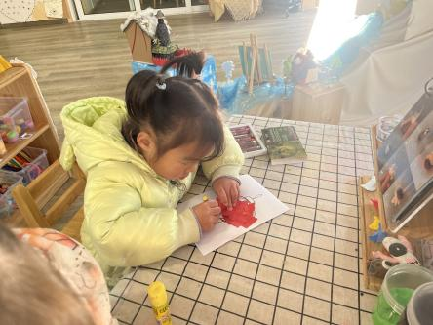 | 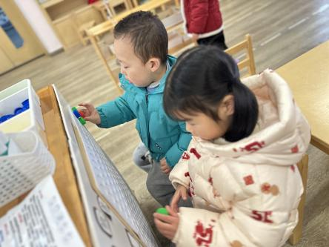

四、就餐
今日午餐吃的是土豆炖牛肉、大白菜炒肉沫、青菜鸡蛋汤、红豆饭。
午餐活动中汪语晗、汪语晗、储奕、朱瑾玥、季萱菡、苏安柒、常阳浩、高语汐、汪刘懿、韩鑫桐、卢彦霖、朱长睿、郭奕鸣小朋友能吃完饭和菜。
午餐活动中，汪语晗、汪语晗、储奕、朱瑾玥、季萱菡、苏安柒、常阳浩、高语汐、汪刘懿、韩鑫桐、卢彦霖、朱长睿、郭奕鸣小朋友能做好洗手漱口擦嘴巴等餐后小事。

五、家园配合
1.小朋友在家如有身体不适的情况请在家休息康复后再来园哦！
2.本学期入园时间8:00，离园时间15:30，延时班离园时间4:30！雨天路滑，大家来离园路上注意安全！离园时请家长有序排好队伍！

